浅谈静钻根植桩施工控制要点

宁波市东部新城核心区职工之家项目监理部 郑兴水

摘要：静钻根植桩是新近创新并推广的一种桩基，结合了预制桩和钻孔灌注桩施工的特点，具有低振动、低噪音及泥浆少等施工优点,工期及质量控制优于预制桩和钻孔灌注桩。
关键词：静钻根植桩；施工技术；控制要点
一、工程实例
宁波市东部新城核心区职工之家项目工程位于宁波东部新城核心区，东至福庆路、西至河清路、南侧为中山路、北侧临近后塘河。地块总用地面积4.1092公顷；地块的拟建建筑物主要为综合商业楼，地下一层，结构类型为框架结构，基础形式采用静钻根植桩与钻孔灌注桩相结合的桩基础，主要桩型为静钻根植桩，最大柱荷载约为12000KN，场地平整标高3.68m。本工程±0.000相当于黄海高程3.600m，设计图纸配桩表（从下到上,桩长58~63m）为：抗拔桩采用静钻根植先张法预应力砼竹节桩<PDHC>（一节）+先张法预应力砼管桩<PHC>（N节）+复合配筋先张法预应力砼管桩<PRHC>（一节）；抗压桩采用静钻根植先张法预应力砼竹节桩<PDHC>（一节）+先张法预应力砼管桩<PHC>（N节）。桩端持力层为7-1层（细沙层），桩身设计、制作套用浙江省标准图集《静钻根植先张法预应力混凝土竹节桩》2012浙G37，《先张法预应力混凝土管桩》2010浙G22和《复合配筋先张法预应力混凝土管桩》2012浙G36.桩端全截面均进入持力层≥1.2m。
地 层 分 布 统 计 表
地层 编号 | 地 层 名 称 | 层顶埋深(m)最大～最小 | 层顶高程(m)  最大～最小 | 层底埋深(m)  最大～最小 | 层底高程(m)  最大～最小 | 层厚 (m)  最大～最小
1-1 | 杂填土 | 0.00～0.00 | 4.22～2.45 | 4.60～0.70 | 3.05～-1.44 | 4.60～0.70
1-2 | 粘土 | 3.20～0.70 | 3.05～-0.69 | 4.20～1.90 | 1.68～-1.69 | 2.40～0.60
2-1 | 淤泥质粘土 | 4.60～1.90 | 1.68～-1.69 | 8.70～5.50 | -2.52～-5.49 | 6.30～1.90
2-2 | 淤泥质粘土 | 8.70～5.50 | -2.52～-5.49 | 19.20～14.90 | -11.27～-16.25 | 12.70～6.20
3 | 粉砂 | 19.20~14.90 | -11.27~-16.25 | 23.50～17.30 | -14.01～-20.53 | 7.70～0.80
4-1 | 粉质粘土 | 23.50~17.30 | -14.01~-20.53 | 36.00～28.50 | -25.24～-32.46 | 16.00～6.80
4-2 | 粘土 | 36.00~28.50 | -25.24~-32.46 | 44.00～37.00 | -33.73～-41.53 | 13.50～5.70
6-1 | 粉质粘土 | 44.00~37.00 | -33.73~-41.53 | 54.60～43.50 | -39.83～-51.08 | 16.30～2.30
6-2 | 圆砾 | 54.60~43.50 | -39.83~-51.08 | 56.00～46.60 | -43.33～-52.58 | 5.60～0.40
6-3 | 粉质粘土 | 56.00~45.80 | -42.64~-52.58 | 64.30～52.20 | -49.05～-61.06 | 15.60～4.70
6-4 | 粉砂 | 64.30~52.20 | -49.05~-61.06 | 67.00～55.80 | -52.64～-63.46 | 8.60～1.10
6-5 | 粉质粘土 | 67.00~55.80 | -52.64~-63.46 | 70.50～61.80 | -58.23～-67.29 | 7.40～0.90
7-1 | 细砂 | 70.50~61.80 | -58.23~-67.29 | 73.90～70.20 | -66.53～-70.49 | 10.90～0.90
7-2 | 粉质粘土 | 73.90~70.20 | -66.53~-70.49 | 81.00～77.80 | -74.73～-77.59 | 10.10～5.00
8 | 圆砾 | 81.00~77.80 | -74.73~-77.59 | 未 揭 穿
二、静钻根植桩施工控制要点
施工前要认真核对施工图纸，编制施工方案，设置高程控制点和轴线定位点，对参与施工的人员做好技术及安全交底。主要施工设备仪器要到位，性能良好，尤其是水准仪、经纬仪、全站仪等仪器设备必须在鉴定检测有效期内使用。
1、施工工艺流程
采用专用的单轴钻机，按照设定深度进行钻孔，桩端部按照设定的尺寸（直径与高度）进行扩孔，扩孔完成后，注入桩端水泥浆和桩周水泥浆，边注浆边提钻，钻孔完成后依靠桩的自重将桩植入设计标高，通过桩端及桩周水泥浆液硬化，使桩与桩端及桩周土体形成一体，制成由预制桩身、桩端水泥浆和土体共同承载的桩基。
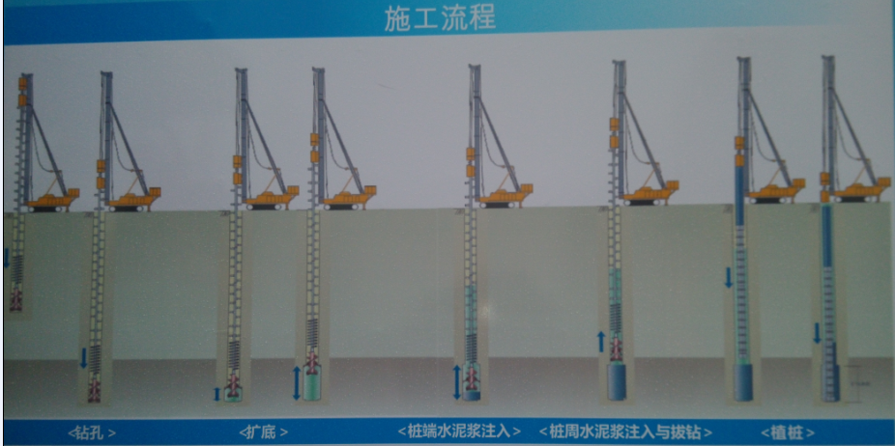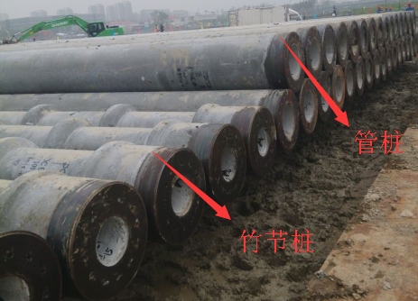
2、原材料质量控制
桩体构件的好坏对静钻根植桩基的质量起着主要作用，因此使用前应对其质量进行控制，对照桩基图纸中配桩表要求，现场核对桩型号、强度、生产时间及外观质量（法兰盘平整否、桩体有无裂缝等），出厂资料齐全有效。水泥原材料的标号要符合注浆要求，出厂资料齐全有效，经现场见证取样送试验室复试物理性能（安定性、强度、用水量等）合格后方可使用。
3、施工过程控制
1、钻杆垂直度： 将钻头定位于桩心位置，确认平面位置及钻杆垂直度。使用定位检测尺确认平面位置，使用2台经纬仪互成90°进行垂直度监测并校正，垂直度精度为1%，水平位移偏差不大于50mm。
2、钻孔速度、深度（持力层）、用水量或膨润土调制混合液量：钻孔过程中，根据地质情况选择合理的钻孔速度，参照桩机控制仪表深度显示线和钻杆长度控制深度，结合地质报告地层分布图确认进入持力层；根据孔径、钻孔速度及地质情况调整水或膨润土调制混合液的用量，范围在50~300L/min。
钻孔转速
地质情况 | 掘削速度（m/min）
粘土 | 2～6
中密砂 | 1～5
密砂，砂砾 | 0.2～5

3、修整、扩孔： 钻孔至设定深度后，重复提升和下降钻杆进行桩孔的修整。桩孔修整完成后，打开钻头部位扩大翼（可扩大和收拢的钻头），按照设定的扩大直径分数次进行扩孔，扩孔部位直径为钻孔直径的1.5倍，扩孔部位的高度一般为2.5m。
4、水泥浆水灰比及用量：水泥浆水灰比严格按照设计配合比配置。扩底操作完成后注入桩端水泥浆，桩端水泥浆注入量为扩底部分体积的100%，注浆压力控制在0.8~1.3MPa；桩周水泥浆注入量为：（钻孔体积-扩底部分体积）×30%，具体用量见下表：
水泥浆原材料用量
 | 水灰比w/c | 水泥(kg) | 水(kg) | 注入量m³
桩端用量 | 0.6 | 1090 | 654 | 1
桩周用量 | 1 | 760 | 760 | 1

5、接桩：焊接前，根据设计配桩表核对上下节桩型号、长度、法兰盘平整度、垂直度、接口的间隙不得大于2mm，错边不得大于2mm；焊接时，应采取分层焊接，焊第一层时，应确保根部全部焊透，焊接电流控制在300～310A，焊第二层时，应先将第一层焊缝的熔渣清理干净，焊接电控在230～240A，遇风雨天焊接时，应采取可靠的防风雨措施；焊好后的桩接头，应自然冷却后方可继续沉桩，自然冷却时间不宜少于8min；严禁用水冷却或焊好即沉桩。
6、沉桩精度：桩端部注浆后2小时内应沉桩， 沉桩过程中，必须采取检测尺及水准仪对桩进行垂直度和高程定位，随时检测，偏差超过30mm，必须进行校正。同时用2台经纬仪互成90度对桩进行检测，垂直度偏差不得超过0.5%；同根桩应一次连续施工，中途不得无故人为停机。
三、总结
静钻根植桩集钻孔、扩孔、注浆、深层搅拌、高强度预制桩技术于一身的新型桩基础。该技术优化了预制桩和钻孔灌注桩施工的特点，提高了施工精度、桩身与土体间摩擦力、桩体强度等直接提升了施工质量。根据本工程静载试验检测情况，Ф600静钻根植桩单桩抗压极限承载力为6200KN, Ф700钻孔灌注桩单桩抗压极限承载力为5700KN，Ф800钻孔灌注桩单桩抗压极限承载力为6700KN，对比得出Ф600静钻根植桩抗压要优于Ф700钻孔灌注桩；另外具有低振动、低噪音及产生泥浆少等施工优点,可以满足城市中心区域日夜施工不扰民、不受泥浆排放影响，加快施工进度，缩短工期；间接减少了施工成本。

